**BÀI THỰC HÀNH SỐ 10**

**1150080139 – HUỲNH MINH KHOA**

**Lược đồ Gantt**

**1.1. Tìm hiểu các công cụ xây dựng lược đồ Gantt**

GranttPRO

* GanttPRO là ứng dụng SaaS cho phép tạo và quản lý biểu đồ Gantt, lập kế hoạch timeline, phân công nhiệm vụ, theo dõi tiến độ và tài nguyên.
* Hỗ trợ nhiều chế độ nhìn: Gantt Chart view, Board view (Kanban), List view, Workload view.
* Có chức năng xuất (Export) cho phép chia sẻ hoặc lưu kết quả dưới định dạng tĩnh.

**2. Instagantt**

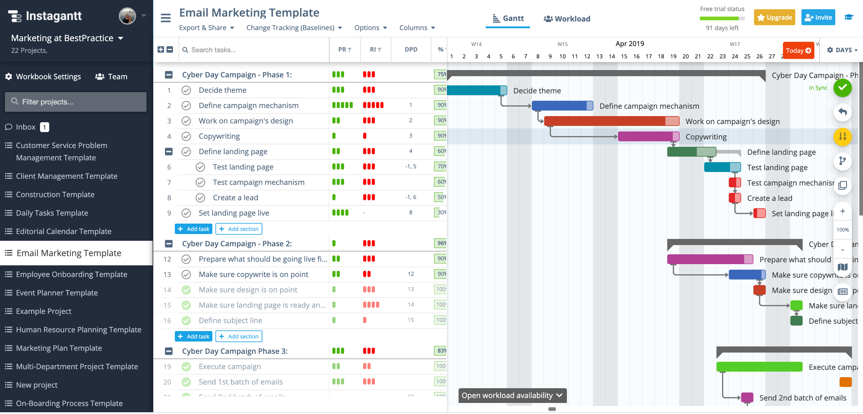

6

**Tổng quan**

* Instagantt là một ứng dụng web cho phép tạo và quản lý biểu đồ Gantt (Gantt charts) – thường dùng để lập kế hoạch, theo dõi tiến độ dự án, phân công công việc cho nhóm.
* Có phiên bản độc lập (Standalone) hoặc tích hợp với Asana – nếu bạn đang dùng Asana làm quản lý tác vụ thì Instagantt giúp bổ sung view Gantt mạnh hơn.
* Giới thiệu thêm: tính năng AI Assistant để tự động tạo biểu đồ Gantt dựa trên prompt (mô tả dự án) – giúp tiết kiệm thời gian setup.

**Tính năng nổi bật**

* Nhiều dạng view: Gantt view, Board (Kanban) view, Workload view, Table view.
* Kéo-thả (drag & drop) để điều chỉnh thời gian, phụ thuộc (dependencies) giữa các công việc.
* Quản lý tải công việc (workload): giúp nhìn thấy ai đang quá tải, phân bổ lại.
* Baselines: Lưu “mốc” kế hoạch ban đầu và theo dõi thay đổi sau đó.
* Tích hợp với Asana: đồng bộ nhiệm vụ giữa Asana và Instagantt, tận dụng sức mạnh Gantt chart bên ngoài Asana.
* Bắt đầu miễn phí: phiên bản dùng thử hoặc free với giới hạn (ví dụ phiên bản Asana free forever tới 3 dự án)

**1.2 WBS (PROJECT)**

GANTTPRO

https://app.ganttpro.com/shared/token/593e38c961c1cd9d7e3f0d11b30b84a66eebc22f5232b23b232f552c46e8bfd6/2035053

**INSTAGANT**

[**Instagantt**](https://app.instagantt.com/shared/69087f7a4d4bcb45cbf93f2e)



